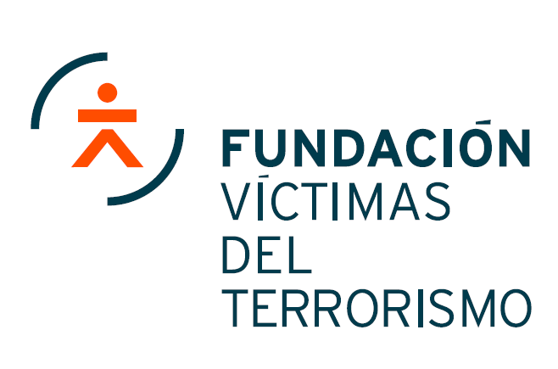

XVI Concierto In Memoriam
Víctimas del Terrorismo

Auditorio Nacional
6 de marzo 2018

Marimar Blanco Garrido
Presidenta
Fundación Víctimas del Terrorismo

Majestades, distinguidas autoridades, queridas víctimas, señoras y señores:
El recuerdo y el reconocimiento a las Víctimas del Terrorismo nos congrega una vez más en este Auditorio Nacional, en la que ya es la decimosexta edición del Concierto “in Memoriam” con el que rendimos un profundo homenaje a todas las víctimas del Terrorismo.
Por eso, quiero comenzar dando la bienvenida a las víctimas y a sus familias a una cita que ya es un referente para todos nosotros y que se ha convertido en un punto de encuentro en el que se entremezclan profundos sentimientos.
Hace dieciséis años que elegimos la música como vehículo para tratar de expresar todo lo que hoy nos congrega, y lo hicimos porque como decía Hans Christian Andersen “Cuando las palabras fallan, la música habla”.
Hoy nos vuelven a honrar con su presencia los Reyes Eméritos Don Juan Carlos y Doña Sofía.
Majestades, quiero agradeceros vuestra constante cercanía y el incondicional apoyo de la Corona a las víctimas del terrorismo, a su memoria y a su dignidad, tan importante para nosotros.
Durante décadas habéis caminado a nuestro lado, habéis compartido nuestro dolor y nos habéis dado voz donde no la teníamos, porque, como afirmó recientemente su Majestad el Rey Felipe VI, nuestro dolor “ha sido siempre el dolor de la Corona, el dolor de toda España”.
La deferencia que hoy tenéis acompañándonos en este homenaje a todos los que hemos sufrido el desgarro del terrorismo es una muestra más de ese compromiso constante. Por todo ello y en nombre de todas las víctimas del terrorismo, gracias de corazón.
Majestades, autoridades, queridas víctimas, por desgracia el terrorismo yihadista ha vuelto a protagonizar un cruel atentado en España. El pasado 17 de agosto, Barcelona y Cambrils fueron los escenarios elegidos por los terroristas para provocar dolor y muerte, asesinando a dieciséis personas, entre ellas dos niños, e hiriendo a más de cien.
Sirvan estas palabras de homenaje a todos ellos -también para Ignacio Echeverría, asesinado en el atentado en Londres el pasado 3 de junio-, víctimas inocentes de la sinrazón terrorista, protagonistas accidentales de un triste día, que se une a la traumática experiencia colectiva del 11 de marzo de 2004, con 193 víctimas mortales y cerca de 2.000 heridos, algunos de ellos presentes hoy entre nosotros.
Una tragedia aquella, ocurrida en los primeros años de existencia de la Fundación Víctimas del Terrorismo, que nos hizo comprender y dimensionar la enorme capacidad destructiva de un terrorismo yihadista, que actualmente es el mayor enemigo de las sociedades abiertas.
Y frente al terrorismo sólo cabe la unidad de los demócratas y la actuación conjunta de todos los países para afrontar una batalla global que, por desgracia, será larga y duradera. Es el momento de la unidad de todos los demócratas para hacer frente a la mayor lacra del presente siglo: el terrorismo yihadista.
Todos debemos implicarnos en ese firme compromiso, nacional e internacional, en contra de los planteamientos extremistas que han convertido al yihadismo en una amenaza latente y difícil de combatir, pero no imposible.
Y en este sentido, quiero aprovechar estas palabras, para dedicar un merecido homenaje a las Fuerzas y Cuerpos de Seguridad, y a los militares españoles desplazados en zona de conflicto, por su quehacer diario en aras siempre de salvaguardar el bienestar colectivo, evitando en muchos casos acciones terroristas.
Majestades,
Los atentados y las consecuencias de este terrorismo global no son la única preocupación de las víctimas en España. En este momento debemos enfrentarnos además a una sucesión de actos y declaraciones que buscan enmascarar y legitimar unos crímenes que han dejado una huella imborrable en quienes hemos sufrido en primera persona la violencia terrorista, y en gran parte de la sociedad española, rehén durante muchos años de los asesinos y cómplices de la banda terrorista ETA.
Ganar la batalla a ETA ha sido uno de los grandes logros de España, y sólo fue posible gracias al rechazo mayoritario de la sociedad, a la unidad de los demócratas, a la total entrega de las Fuerzas y Cuerpos de Seguridad del Estado, y de las Fuerzas Armadas y la actuación de los tribunales de justicia. Pero no podemos olvidar el enorme coste humano que supuso.
Es por eso, que nuestro principal objetivo ahora se base en no permitir que quienes segaron la vida de cientos de personas, quienes causaron secuelas físicas y psicológicas gravísimas, quienes privaron de sus derechos y libertades a un sinfín de españoles inocentes, no dejen nunca de ser vistos como asesinos y delincuentes y no encuentren nunca atajos para eludir la Ley.
No podemos permitir que sean tratados como héroes quienes han sido condenados por crímenes terroristas.
Por ello es necesario continuar trabajando desde la unidad para asentar un relato donde quede bien claro que las víctimas eran inocentes, grandes defensoras de la paz y la libertad, que creían ante todo en un país sin miedo ni coacciones, que trabajaron por una convivencia basada en el respeto entre ciudadanos y en los instrumentos de nuestro Estado de Derecho.
Un relato donde quede escrito que las víctimas siempre utilizaron la palabra como único instrumento, nunca las bombas ni las pistolas, porque las víctimas nunca quisieron formar parte de esta historia de terror, se vieron obligadas a formar parte de ella por culpa de sus verdugos, de quienes teniendo libertad para defender sus ideas en el marco del Estado de Derecho, unilateralmente utilizaron la violencia. Respetar el estado de derecho nos hace diferentes a ellos, nunca podrán decir lo contrario.
De la misma manera, debemos tener en cuenta la justicia a la hora de establecer el relato, porque una historia basada en la impunidad que otros pretenden, nunca podrá ser una verdadera historia. La realidad es que a día de hoy conocemos el nombre de todas y cada una de las víctimas de terrorismo, pero desgraciadamente no conocemos el nombre de todos los verdugos, y para escribir el final de la historia de terror, desde la verdad y desde la justicia, es necesario poner nombres a los asesinos, saber quiénes fueron, atribuirles su responsabilidad criminal y finalmente que cumplan condena. Este es el final que los demócratas debemos escribir, cualquier otro, atenta contra la dignidad de nuestros familiares y contra nuestro país, un país, España, que tanto ha sufrido por el zarpazo del terror.
Finalizo, agradeciendo un año más al Ministerio de Educación, Cultura y Deporte, al Instituto Nacional de las Artes escénicas y de la música, a la Corporación de Radio y Televisión Española y a su magnífica Orquesta Sinfónica y Coro, así como a la Fundación Montemadrid y al Ayuntamiento de Madrid, por habernos vuelto a brindar su inestimable colaboración.
Ahora les invito a guardar en pie, un minuto de silencio en homenaje a todas las Víctimas del Terrorismo.
Muchas gracias y espero que disfruten del Concierto.

